Škola za umjetnost, dizajn, grafiku i odjeću Zabok

Projekt 1

Web aplikacija „Nadrealizam“

Mentor: prof. Nino Skozrit Izradila: Petra Jakopović

Predmet: Programiranje Razred: 4.Web

12.12.2017.

Web aplikacija „Nadrealizam“

Izradila sam ER dijagram (entity-relationship diagram) dijagram za BP_Nadrealizam koji je ujedno i web aplikacija.

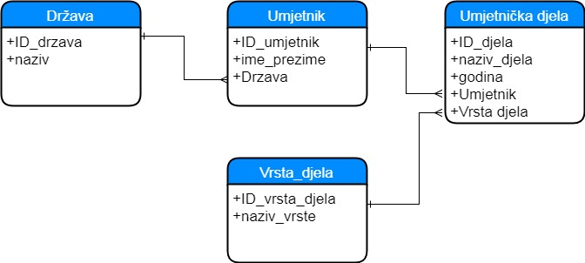

Ovo je relacijski model BP_Nadrealizam.

*Drzava ( ID_drzava, naziv )*

*Umjetnik (ID_umjetnik, ime_prezime, ID_Drzava)*

*Umjetnička djela (ID_djela, naziv_djela, godina, ID_Umjetnik, ID_Vrsta_djela)*

*Vrsta_djela (ID_vrsta_djela, naziv_vrste)*

Specifikacija BP_Nadrealizam:

Neka država ima više umjetnika. Neki umjetnik je izradio više umjetničkih djela. Neko djelo je izradio samo jedan umjetnik. Umjetničko djelo pripada samo jednoj vrsti umjetničkog djela.

Prikaz SQL naredbe za kreiranje baze podataka koja odgovara relacijskom modelu BP Bolnica

Prva tablica *Država* napisan je SQL naredbi u kojoj se pišu imena države ( te podatke može sam korisnik upisati )

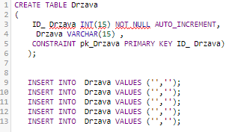

Druga tablica *Umjetnik* ima podatke o umjetniku i njihovim atributima.

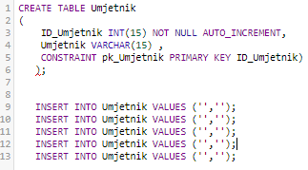

Treća tablica *Umjetnička djela* objedinjuje podatke o vrsti djela umjetnika i umjetnika.

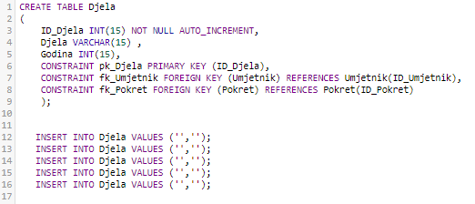

Četvrta tablica *Vrste_djela* ima podatke o liječnicima i njihovim specijalizacijama.

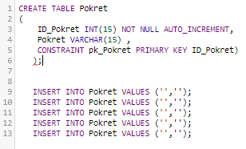

Ovo je skup svih kodova za kreiranje potrebnih tablica, kao i upiti koji izvučemo samo one podatke koje nas trenutno zanimaju (služe za pretraživanje i obradu podataka.)

